致︰文化版／副刊編輯

請即時發放

2024年7月17日
新聞稿
***********************************************************************************************
黎志華指揮香港小交響樂團及分享
貝多芬內心世界
李嘉齡演奏第三鋼琴協奏曲
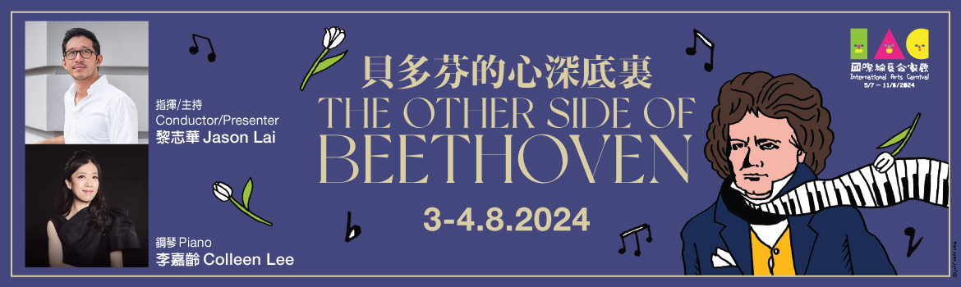

「我本想結束我的生命─只有藝術阻止了我。」貝多芬如是說。大名鼎鼎，有「樂聖」之稱的貝多芬，大部分人都會知道他是一位流芳百世的作曲家，但他的人生並非一帆風順，他有個酗酒的爸爸，年輕的貝多芬已要賺錢養家，而且他在音樂事業如日方中之時失去聽覺。根據記載，他為人孤僻，脾氣有點壞，與家人不和睦，情路亦相當坎坷……但是，他從來沒有向命運低頭，他是如何跨過這些阻礙，在創作及人生路上向前邁進？

今年國際綜藝合家歡2024，香港小交響樂團呈獻《貝多芬的心深底裏》音樂會，在這場與別不同的節目中，曾擔任英國BBC電視台及新加坡多個文化電視節目主持，前香港小交響樂團副指揮黎志華 (Jason Lai) 將再度回港，除了指揮香港小交響樂團及星級鋼琴家李嘉齡演奏貝多芬的第三鋼琴協奏曲及其他鋼琴協奏曲之選段，以及其交響曲中的精彩樂章之外，還會與觀眾分享貝多芬鮮為人知的故事，包括從他寫給弟弟的書信之中，窺探他的內心世界。從此，對貝多芬的印象不再只是「登 - 登 - 登 - 櫈」，期望觀眾在他的音樂中獲得更多啟發。

國際綜藝合家歡2024
香港小交響樂團《貝多芬的心深底裏》將於2024年8月3及4日(星期六及日) 在屯門大會堂演奏廳舉行，門票現已於城市售票網及撲飛有售。(音樂會以英語演出)

黎志華現為新加坡國立大學楊秀桃音樂學院樂團首席指揮，曾任新加坡交響樂團及香港小交響樂團副指揮，並於2009至2011年出任香港小交響樂團駐團藝術家。他在音樂教育及心理輔導方面富有經驗，並憑著強大的親和力與精彩的演說，讓普羅大眾更喜愛古典音樂，深受觀眾歡迎。黎志華曾參與英國以及亞洲的電視節目製作及主持，當中包括擔任BBC青年音樂家大賽及BBC《古典音樂之星》的評判、並擔任選秀節目《指揮大師》的指揮導師等。這次音樂會，黎志華將指揮香港小交響樂團演奏貝多芬著名交響曲之樂章，當中包括來自第二、第三「英雄」、第五(命運交響曲)、第六「田園」及第九「合唱」。此外，他亦夥拍鋼琴家李嘉齡演奏多首貝多芬的鋼琴協奏曲選段及全首第三鋼琴協奏曲，透過貝多芬的音樂走進他的內心世界。

照片及新聞稿下載:​ https://t.ly/ongz9

國際綜藝合家歡2024
香港小交響樂團
貝多芬的心深底裏

3.8.2024星期六 7:30pm
4.8.2024 星期日 3pm
屯門大會堂演奏廳
$400, $260, $150
(英語演出)

指揮/主持：黎志華 Jason Lai （駐團藝術家2009-2011）
鋼琴：李嘉齡 Colleen Lee（駐團藝術家2010-2011）

全貝多芬節目
C小調第三鋼琴協奏曲，作品37
及以下作品之選段：
D大調第二交響曲，作品36
降E大調第三交響曲，作品55，「英雄」
C小調第五交響曲，作品67
F大調第六交響曲，作品68，「田園」
D小調第九交響曲，作品125，「合唱」
和其他鋼琴協奏曲

- 全日制學生、高齡人士、殘疾人士及其陪同人、綜合社會保障援助受惠人士可獲半價優惠
- 凡購買正價門票4張或以上，可獲9折優惠
- 適合6歲或以上
- 門票：城市售票網www.urbtix.hk 查詢電話3166 1100
- 網上購票（免手續費）：撲飛www.popticket.hk

***********************************************************************************************
黎志華 指揮/駐團藝術家2009-2011

指揮黎志華現為新加坡國立大學楊秀桃音樂學院樂團首席指揮，曾任新加坡交響樂團及香港小交響樂團副指揮，並於2009至2011年出任香港小交響樂團駐團藝術家。他自2010年移居新加坡後，積極參與當地音樂發展，同時定期於歐洲及中國教授大師班。他近年曾與新日本愛樂樂團、大阪交響樂團、波蘭波德拉謝歌劇院愛樂樂團、阿德萊德交響樂團、澳門樂團及泰國愛樂樂團等合作演出。

為了向廣大觀眾推廣古典音樂，黎志華積極參與英國以及亞洲的電視節目製作，當中包括擔任BBC青年音樂家大賽及BBC《古典音樂之星》的評判、並擔任選秀節目《指揮大師》的指揮導師，終由他的學生，名嘴柏金絲取得冠軍。他亦於《騷文化》和《合唱團解碼》，以及BBC兒童台的節目中亮相。

憑著強大的親和力與了得的口才，定居於新加坡後，黎志華繼續積極參與電視節目工作。他為奥多頻道一共八節的《交響樂計劃》系列擔任主持及指揮，記錄了他建立一個社區樂團的過程。他也參與BBC《亞洲之心》及《當代中國故事》系列的攝錄工作，帶領觀眾探索亞洲多國的當代藝術及文化。最近他又參與一個關於認知障礙症合唱團的紀錄片《唱出記憶》和如何改變自己日常習慣、一共五集的電視系列《輕推》。

黎志華父母早年從元朗八鄉移居英國，他自幼學習大提琴，後獲獎學金入讀曼徹斯特徹斯咸音樂學校，並獲哈杜獎學金入讀牛津大學，主修大提琴及作曲，及後再獲獎學金於倫敦吉爾德霍爾音樂及戲劇學院深造指揮。

黎志華曾以大提琴家身份與亞歷基爾弦樂四重奏巡迴演出，並且入圍BBC青年作曲家決賽，自從於2002年英國BBC青年指揮家工作坊勝出後，黎志華開始傾向指揮工作，在2002年至2005年擔任BBC愛樂的助理指揮，並在2003年首度於BBC逍遙音樂會演出。

黎志華亦是一位教育家。他現於新加坡國立大學楊秀桃音樂學院指導年青指揮，當中不少已在新加坡國內外打響名堂，他亦積極帶領新加坡交響樂團發展其教育及觀眾拓展計劃。

***********************************************************************************************
李嘉齡 鋼琴/駐團藝術家2010-2011

李嘉齡自2005年獲得波蘭第15屆蕭邦國際鋼琴大賽第六名後，便正式踏上國際舞台。她頻繁的演奏足跡遍及歐亞及北美各地，除獨奏演出外，亦經常與世界知名的樂團合作獻演，包括以色列愛樂、華沙愛樂、西班牙加利西雅皇家愛樂、日本仙台愛樂管弦樂團、中國愛樂、廣州交響樂團、武漢愛樂樂團、上海交響樂團、香港小交響樂團及香港管弦樂團等。2010/2011樂季她獲香港小交響樂團邀請出任駐團藝術家，亦曾隨樂團遠赴南美、意大利及台灣巡演。

李嘉齡亦為多個國際音樂節的常客，曾參與的音樂節包括波蘭蕭邦國際音樂節、格但斯克音樂節、意大利阿西西音樂節、德國邁森鋼琴音樂節、紐約國際鍵盤音樂節、鮑登國際音樂節、芬蘭埃斯波音樂節等。她於第42屆香港藝術節中為動畫《魔法鋼琴與蕭邦短篇》作現場演奏，廣受各界好評。李嘉齡亦曾兩度受邀於維也納及香港演出「貝多芬鋼琴奏鳴曲馬拉松」。她又於2018年上海音樂學院當代音樂周中以獨奏者身份與香港創樂團同台演出。近年重點演出包括與歷圖指揮的倫敦交響樂團合作獻演。

李嘉齡熱愛室樂，經常於室樂音樂會中演出，她曾與多位享譽國際的音樂家合作，包括小提琴家寧峰、姜東錫、大提琴家李垂誼、米勒索特、克亞尼瑟夫、小號演奏家納卡里亞科夫以及上海弦樂四重奏等。李嘉齡亦為2018年成立的香港電台室樂演奏家成員。

李嘉齡生於香港，四歲開始學習鋼琴，於香港演藝學院就讀期間隨黃懿倫學習，後負笈德國漢諾威音樂及戲劇學院深造，師事瓦迪。她獲得的獎項包括：第三屆德國賽樂爾國際鋼琴比賽冠軍、2003年麥肯齊藝術家成就獎、第15屆意大利國際協奏曲比賽季軍及樂評和觀眾獎，亦是第一屆香港國際鋼琴比賽、樂府國際音樂大獎、真娜．巴侯雅國際鋼琴大賽、仙台國際音樂比賽以及第16屆西班牙桑坦德國際鋼琴比賽等項目的獎項得主。

李嘉齡推出過的專輯包括由蕭邦學會發行的蕭邦全集、史卡拉蒂奏鳴曲全集，以及與香港小交響樂團合作的《就是古典音樂3》。

李嘉齡曾獲民政事務局局長頒發嘉許狀，以及獲頒行政長官社區服務獎狀和香港藝術發展局藝術新秀獎，以表彰她在音樂領域的傑出成就及在推廣藝術文化方面的超卓貢獻。李嘉齡現為香港教育大學的榮譽駐校藝術家，並任教於香港演藝學院及香港浸會大學。

***********************************************************************************************

合作機構

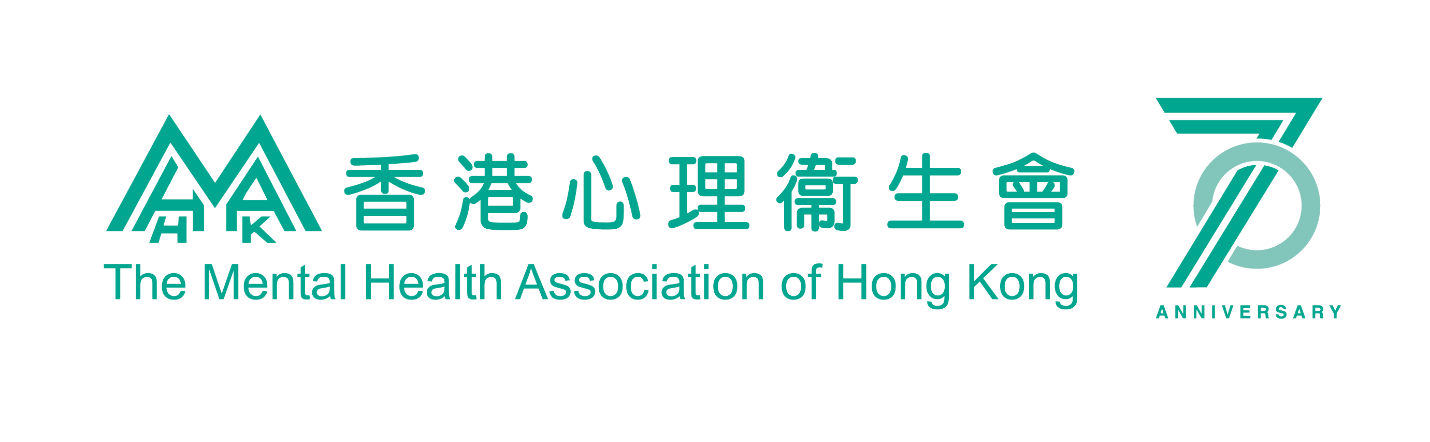

***********************************************************************************************

香港小交響樂團由香港特別行政區政府資助

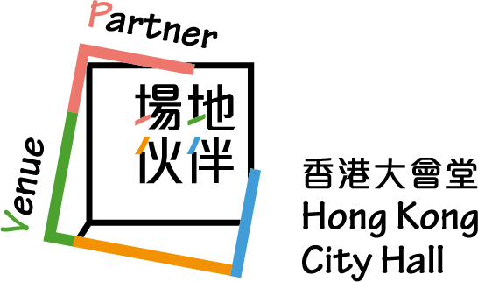


***********************************************************************************************
傳媒垂詢
香港小交響樂團高級市場及業務拓展經理
莫皓明 Amanda Mok
電郵：amanda.mok@hksinfonietta.org
直線電話：+852 3607 2328
手提電話：+852 9727 1808

